JAMES GRAY’LE RÖPORTAJ
BİR ZAMANLAR NEW YORK SİZİN İÇİN NE KADAR KİŞİSEL?
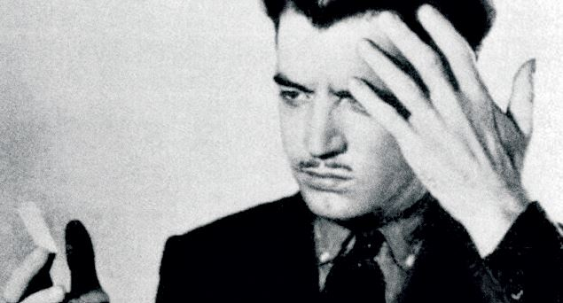

Film benim için oldukça kişisel ve ailemin geçmişiyle pek çok bağlantısı ama tam olarak otobiyografik olduğu söylenemez. Kişisel olmasından kasıt, duygusal açıdan yakınlık muhteva etmesi, söylenmek isteneni derinden anlayabilmek ve içselleştirmek diyebiliriz. Büyükbabamlar, Kiev’den çok da uzak olmayan küçük bir kasabadan, yani Ukrayna’dan, ya da o dönem için Rusya’dan diyebiliriz, Birleşik Devletler’deki Ellis Adası’na geldiklerinden beri duyduğum hikâyelere oldukça eğildim.
SİZİN RUS-YAHUDİ KÖKENLERİNİZE RAĞMEN FİLMDE EWA, POLONYALI BİR KATOLİK. NEDEN BÖYLE BİR DEĞİŞİKLİK YAPTINIZ?
Bu değişikliğin pek çok nedeni var. Öncelikle Ewa’nın, büyük çoğunluğunun Yahudi göçmenlerden oluştuğu Doğu Yakası için bile sıra dışı ve kendine kolay kolay yer bulamayacak bir konumda olmasını istedim. Ayrıca hikâye, o dönemde kimsenin birbirinden daha aşağı olamayacak kadar standartların düşük olması üzerine. Ve bence her türden karakter derinlemesine araştırılmayı hak ediyor. Bu bana göre oldukça Fransiskan bir fikir. Robert Bresson’ı ve Köy Rahibi’nin Günlüğü’nü, özellikle günah çıkarma sahneleri için bu yüzden düşünmüştüm.
EWA ROLÜNÜ ÖZELLİKLE MARION COTILLARD İÇİN Mİ YAZDINIZ?
Evet. Guillaume Canet aracılığıyla tanışmamızdan sonra aklımda başka hiçbir oyuncu kalmamıştı. Marion’un da katıldığı bir yemek yedik. Jeanne d'Arc’ın Tutkusu’ndaki Renee Falconetti’ye benzetmiştim. Bu kadının hiçbir şey söylemesine gerek yok. Yüzü o kadar çok şey anlatıyor ki, ömrünün sonuna kadar sessiz filmlerde bile oynayabilir. Ama tabii sonuç olarak kendisine yine bolca replik verdim.
PEKİ YA DÜŞMAN KUZENLER BRUNO (JOAQUIN PHOENIX) VE ORLANDO (JEREMY RENNER)?
Bruno rolünü de yine Joaquin için yazdım. Joaquin’le birbirimizi çok iyi anlayabiliyoruz. Ne demek istediğimi adeta önceden sezinliyor. Ayrıca düşünceme göre harika bir oyuncu. Her ne kadar muhteşem bir kişilik olsa da filmde insanı kışkırtan, yoldan çıkaran korkunç bir karakterin rolünde. Sihirbaz Orlando içinse, yine ara sıra baş belası olabilen ama özünde romantik bir kahraman olmaktan geri kalmayan bir karakter oluşturmak istedim. Jeremy’nin bu role kolaylıkla bürünebileceğinden hiç şüphem yoktu.
ORLANDO’NUN ELLIS ADASI’NDA GÖÇMENLER İÇİN YAPTIĞI GÖSTERİ SAHNESİ OLDUKÇA BAŞARILIYDI. BU DA MI ARAŞTIRMALARINIZ SONUNDA YAZILDI?
Kesinlikle. Büyük salonda göçmenler için devamlı gösteriler yapılırmış. Örneğin elimde bir dans kumpanyasının gösterisinin fotoğrafı bile var. Gösteriyi olabildiğince otantik kılmaya çalıştım ve o dönemde orada söylediğini bildiğim harika operacı Caruso’yu bugün hiç aratmayan Joseph Calleja ile birlikte çalıştık.
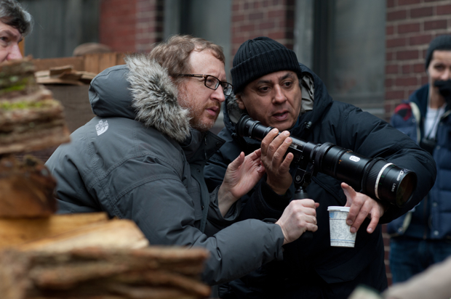

BİR ZAMANLAR NEW YORK, GÖRSEL AÇIDAN BÜYÜLEYİCİ BİR FİLM. GÖRÜNTÜ YÖNETMENİ DARIUS KHONDJI’YE NE KADAR İŞ DÜŞTÜ?
Hikayenin masalsı yanını da başarıyla yansıtabilecek güzel bir görsellik yakalamanın peşindeydim. Yaklaşık bir yıl kadar o döneme ait fotoğrafları ve illüstrasyonları inceledi. Bu sürecin büyük bir kısmında tabii ki birlikte de çalıştık.
JAMES GRAY’LE RICHARD MENELLO ÜZERİNE
İki Aşık filminden sonra tekrar Bir Zamanlar New York için James Gray’le senaryo uyarlaması üzerine çalışan Richard Menello 1 Mart 2013’te hayatını kaybetmişti.
Filmin son halini ölümünden hemen önce ona izletmiştim ve bunu yapabildiğim için de kendimi çok şanslı hissediyorum. Ölümü benim için çok zor oldu. Kendimi ona çok yakın hissederdim. Umarım o da kendini bana yakın hissetmişti. Filmler üzerine olduğu kadar ikili diyaloglarda ve ilişkilerde de klasik diyebileceğimiz muazzam bir birikime ve deneyime sahipti. O tedavisi için New York’ta, ben Los Angeles’taydım. Telefonla arar birbirimize hikayeler anlatmaya başlardık. Bu film için sete hiç gelemedi. Ben de yine telefonla oyuncuları, sahneleri ona anlatırdım.
